МИНИСТЕРСТВО ОБРАЗОВАНИЯ РЕСПЕУБЛИКИ БЕЛАРУСЬ

Учреждение образования   
«БЕЛОРУССКИЙ ГОСУДАРСТВЕННЫЙ ТЕХНОЛОГИЧЕСКИЙ УНИВЕРСИТЕТ»

Факультет информационных технологий  
Кафедра программной инженерии

Утверждаю

Заведующий кафедрой ПИ

____________ __ Н.В Пацей_

подпись инициалы и фамилия

“___”__________________2019г.

**ЗАДАНИЕ**

**к курсовому проектированию**

**по дисциплине** "Объектно-ориентированные технологии программирования и стандарты проектирования"

|  |  |
| --- | --- |
| Специальность: 1-40 01 01 Программное обеспечение информационных технологий  Студент: Завадский Р. В. | Группа: 6 |
| **Тема: Программное средство «Автосервис»** | |

**1. Срок сдачи студентом законченной работы**: "май 2019 г."

**2. Исходные данные к проекту:**

**2.1**. Функционально ПС должно:

* Управлять базой данных (поставки запчастей, работники, услуги, клиенты, заказы, оборудование)
* Осуществлять регистрацию и авторизацию
* Отслеживать статус выполнения заказа
* Рассчитывать примерную стоимость услуги (заказа)

**2.2.** Программное средство должно быть выполнено с использованием ООП, взаимодействовать с базой данных, реализовано под ОС Windows. Отображение, бизнес логика и хранилище данных должны быть максимально независимы друг от друга для возможности расширения. Язык разработки С#, C++. Управление программой должно быть интуитивно понятным и удобным. Использовать архитектурные и шаблоны проектирования.

**3. Примерное содержание расчетно-пояснительной записки**

(перечень вопросов подлежащих разработке)

* Введение
* Постановка задачи
* Обзор литературы и аналогов (алгоритмы решения, обзор литературы, прототипы)
* Проектирование программного средства (концепция, модель, структура, выполняемые функции и взаимосвязь всех компонентов, диаграммы UML)
* Разработка модели данных программного средства
* Руководство пользователя
* Тестирование программного средства
* Заключение
* Список используемых источников
* Приложения

**4. Форма представления выполненной курсовой работы:**

* + Теоретическая часть курсового проекта должны быть представлены в формате MS Word. Оформление записки должно быть согласно правилам.
  + Необходимые схемы, диаграммы и рисунки допускается делать в MS Office Visio, VS или других редакторах.
  + Листинги программы представляются частично в приложении.
  + К записке необходимо приложить CD (DVD), который должен содержать: пояснительную записку, листинги и инсталляцию проекта.

**Календарный план**

|  |  |  |  |
| --- | --- | --- | --- |
| №  п/п | Наименование этапов курсового проекта | Срок выполнения этапов проекта | Примечание |
| 1 | Введение | 19.02.2019 |  |
| 2 | Аналитический обзор литературы по теме проекта. Изучение требований, определение вариантов использования | 12.03.2019 |  |
| 3 | Анализ и проектирование архитектуры приложения (построение диаграмм, проектирование бизнес-слоя, представления и данных) | 26.03.2019 |  |
| 4 | Проектирование структуры базы данных. Разработка дизайна пользовательского интерфейса | 2.04.2019 |  |
| 5 | Кодирование программного средства | 23.04.2019 |  |
| 6 | Тестирования и отладка программного средства | 30.04.2019 |  |
| 7 | Оформление пояснительной записки | 7.05.2019 |  |
| 2 | Сдача проекта | 20.05.2019 |  |

**5. Дата выдачи задания _____________**

Руководитель__________________ *Д. А. Радиванович*

(подпись)

Задание принял к исполнению _______________________

(дата и подпись студента)

**Содержание**

Введение

Программное средство «Автосервис» – это программа на ПК, позволяющая вести учёт работ и материалов в небольшом автосервисе.  Приложение позволяет управлять персоналом, отслеживать движение финансовых средств, вести детальный учёт работ и запчастей в заказ-нарядах, создавать единую базу клиентов и многое другое. Раньше данный учёт занимал кучу времени и требовал ведения огромного количества журналов, которые заполнялись от руки и далеко не каждый сотрудник, а уж тем более клиент имел доступ к интересующей его в данной момент информации. Требовалось некое лицо-посредник, чтобы получить интересующие данные.

Современные программы позволяют отслеживать и получать актуальную информацию относительно заказов, хода работы. С их помощью можно оформлять, распределять ресурсы и управлять процессом удалённо. Как правило, работа программного средства заключается в обращении к общей базе данных и работе с ней. Но многие программы в данной области не позволяют пользоваться ей кругам лиц. То есть доступ к приложению есть лишь у одного пользователя (оператора), что затрудняет обратную связь как с сотрудниками, так и с клиентами.

Поэтому основной целью моего курсового проекта является разработка программного средства не только для управления СТО, но также и наличие доступа к определённым данным и информации для сотрудников и клиентов с соответствующими правами, полномочиями и уровнями доступа.

При использовании данного программного средства, клиенты смогут получать информацию относительно статуса заказа, сотрудники – отчитываться о проделанной работе, а также получать указания от администратора, который в основном и занят управлением программы. Язык разработки проекта – C#. При выполнении курсового проекта будут использованы принципы и приемы ООП. Также будут использоваться технологии Windows Presentation Foundation(WPF) и MS SQL.

Аналитический обзор литературы

Основой для учета, контроля и планирования служат всевозможные картотеки, регистрационные журналы, списки и т.д. Они постепенно накапливаются и обновляются. При большом объеме информации поиск и обобщение необходимых сведений, осуществляемых вручную, представляют собой довольно трудоемкий процесс.

Сейчас же, в век компьютерных технологий и больших прогрессов в этой сфере, на смену картотекам пришли очень удобные, надёжные, быстродействующие компьютерные системы. Для решения задач с использованием компьютерных систем используется специальное программное обеспечение, часто объединенное в крупные информационно-справочные системы.

Постепенно с развитием программного обеспечения ЭВМ появились идеи создания управляющих систем, которые позволяли бы накапливать, хранить и обновлять взаимосвязанные данные по целому комплексу решаемых задач, например, при автоматизации бухгалтерского учета на предприятии. Эти идеи нашли свое воплощение в системах управления базами данных (СУБД). СУБД взаимодействуют не с локальными, а взаимосвязанными по информации массивами, называемыми базами данных. С появлением персональных компьютеров СУБД становятся наиболее популярным средством обработки табличной информации. Они являются инструментальным средством проектирования банков данных при обработке больших объемов информации.

На сегодняшний день существует достаточное количество программ и онлайн-сервисов, позволяющих управлять работой автосервиса. Одной из таковых является бесплатная версия программы “АвтоСервис Express Edition”.

Рассмотрим в качестве примера интерфейс данной программы на рисунке 1.1.

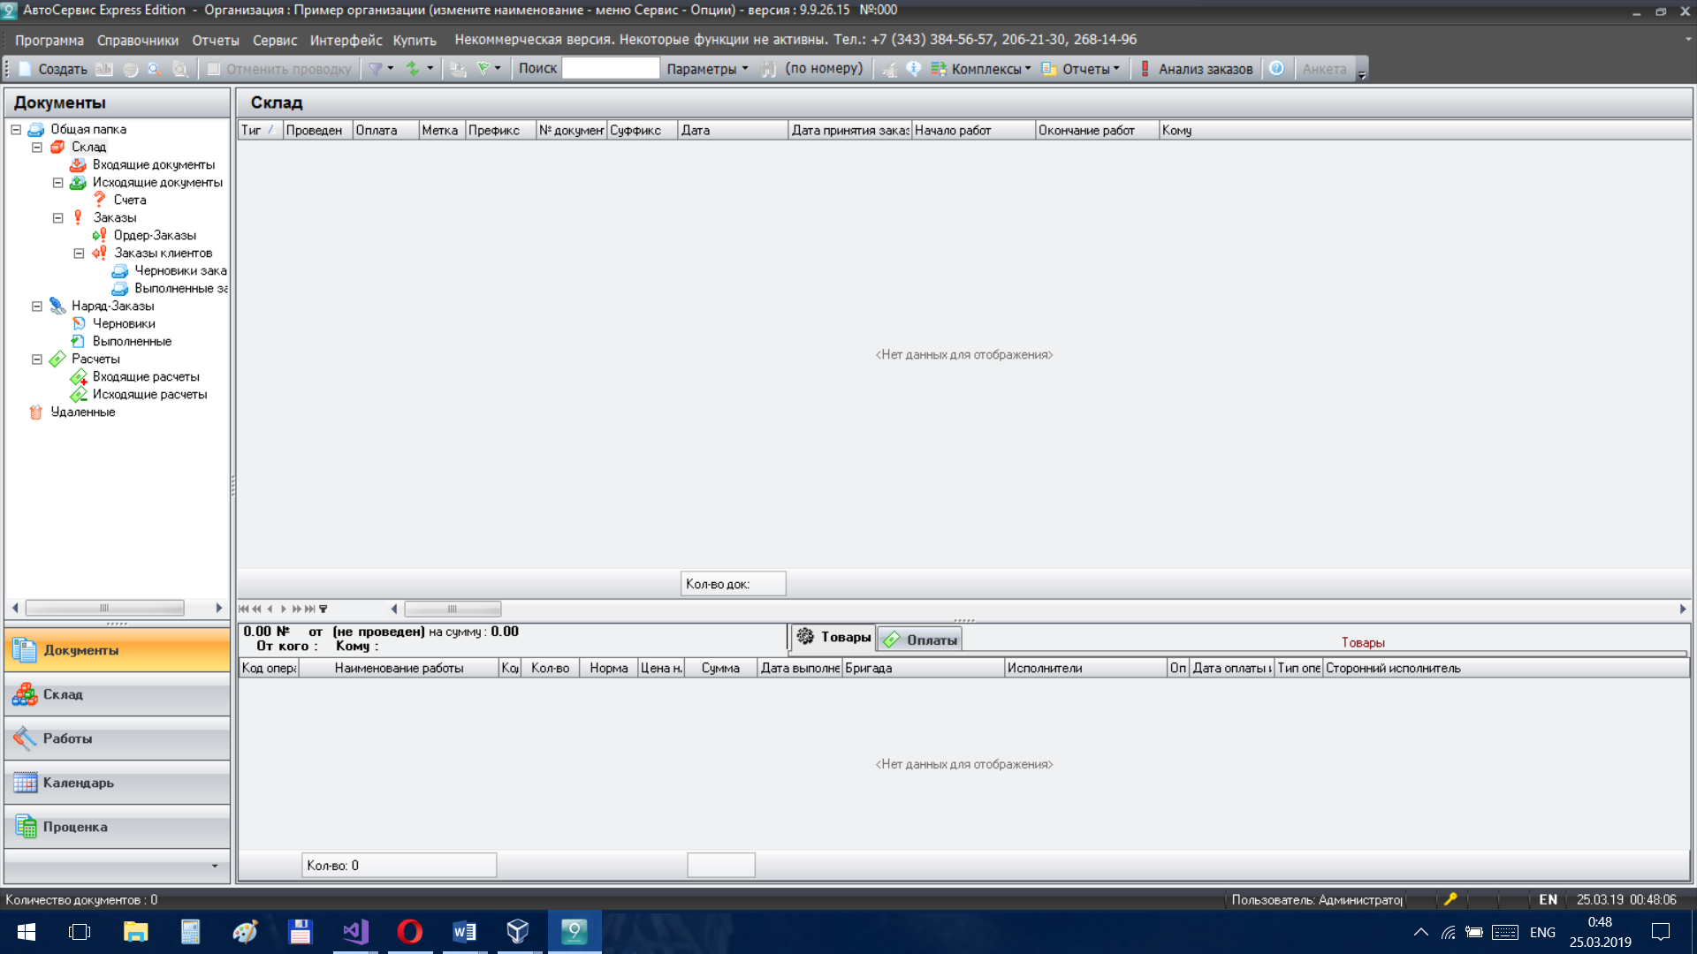

Рисунок 1.1 – интерфейс «АвтоСервис Express Edition»

Вкратце об основных возможностях бесплатной программы для автосервиса «АвтоСервис Express Edition»:

* Ведение учета и автоматизации всего документооборота предприятия любой формы собственности, от ИП до ООО;
* Ведение склада предприятия на всех производственных уровнях;
* Оперативный прогноз расхода материалов/деталей на будущий период;
* Удобная система поддержки заказов, закупок, хранения и продажи запасных частей;
* Четкий, полный и грамотный учёт всех ремонтных операций по автомобилю;
* Наличие в программе складских и товарных отчётов, анализа продаж и кассовых операций, мониторинг финансов и др., позволит Вам быть в курсе всех дел предприятия;
* Наличие и ведение в программе различных справочников (структура склада, комплексные работы, бригады, транспортные средствам, валюты и т.д.);
* Модуль календарь позволит Вам оптимизировать рабочее время в организации и вести планирование рабочего времени, запись клиентов на ремонт, мойку, обслуживание и т.д.

Или же программное средство от разработчика Yukosoft «AutoService», интерфейс которого представлен на рисунке 1.2.

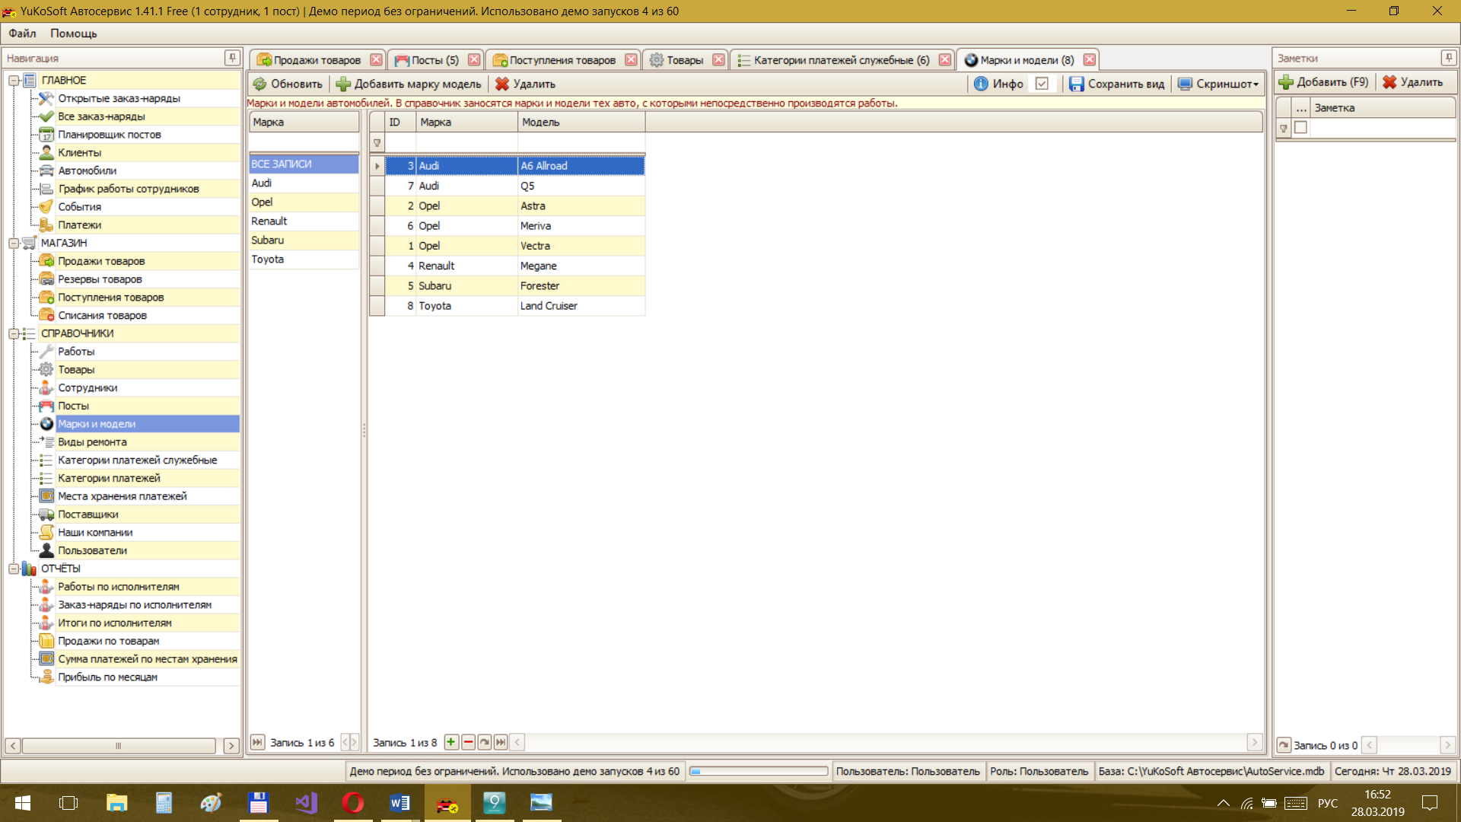

Рисунок 1.2 – интерфейс “Yukosoft AutoService”

И его основные особенности:

* Автоматизация небольших и средних автосервисов и СТО;
* Поддержка работы как с локальной offline базой так и с online базой через интернет;
* Графическое отображение расписания работ по заказ-нарядам;
* Быстрый поиск клиентов и автомобилей;
* Учет клиентов физических и юридических лиц;
* К работам в заказ-наряде можно прикреплять несколько исполнителей с разным процентом участия;
* Удобный справочник работ и товаров для заказ-наряда;
* Стоимость работ может рассчитываться из нормо-часов или фиксированной цены;
* Проставление скидок для работ и запчастей;
* Приём оплат с возможностью разделения на несколько платежей;
* Изменение структуры таблиц. Добавление, переименование и удаление колонок таблиц;
* Редактор дизайна форм. Перетаскивание полей в любое место, создание своего вида формы;
* Возможность хранения изображений, отсканированных копий документов и файлов напрямую в базе;
* Редактор печатных форм. Создание своих печатных форм;
* Экспорт данных в Excel;
* Разграничение прав пользователей программы;
* Получение изображения с WEB камеры.

Проанализировав интерфейсы данных и некоторых других программ, я выявил следующие сходства и особенности:

* Главное поле для отображения документов;
* Поле с документами;
* Различные формы для разных документов;
* Инструменты и функции для работы с документами;
* Схожие интерфейсы.

Исходя из приведённых данных были выдвинуты требования к программному средству, о которых говорится в пункте 2.

Анализ требований к программному средству и разработка функциональных требований

Работа администратора автосервиса благодаря грамотно разработанному программному средству может быть в разы ускорена. Для этого важно определить требования и функции к нашему проекту. Чем сильнее будет автоматизирован процесс работы с документами – тем эффективнее окажется окончательный результат, а это непосредственно положительно сказывается на прибыли компании. В каждом автосервисе важно, как можно детальнее вести учет клиентов и связанных с ними автомобилей, а также хранить полную историю работ по заказ-нарядам клиентов. К каждому клиенту можно привязывать автомобили и смотреть статистику по заказ-нарядам. Программа для СТО позволяет заносить любые необходимые данные и сведения о клиенте: его имя, паспортные данные, контактную информацию, категорию и т.д. Управление автосервисом позволяет учитывать источники, из которых клиент узнал об автосервисе – это значительно оптимизирует расходы на рекламу. Учет в автосервисе умеет прикреплять изображения и файлы. Это может быть, например, фото повреждения авто, скан техпаспорта на авто и т.д. Программа для автосервиса позволяет вести детальный учёт работ и запчастей в заказ-нарядах. Для каждой работы и запчасти можно проставить индивидуальную скидку. К работам прикрепляется один или несколько исполнителей (мастеров) для каждого из которых можно проставить свой уникальный процент участия для дальнейшего расчёта заработной платы.

Управление персоналом в автосервисе так же реализовано в достаточной степени. Например, для сотрудников можно вести отдельный график работы по сменам. Администратором распределяются по сотрудникам заказы клиентов.

Контроль в автосервисе ведется и по движению финансовых средств. В самую первую очередь автоматизация автосервиса поможет вести учет всех оплат и задолженностей по клиентам. В специальную таблицу платежей можно заносить как доходы, так и расходы. Администратор сможет понимать какие сделаны предоплаты и какой долг остается за клиентом. Система управления автосервисом позволит взять под контроль все расходы компании: арендная плата, выплаты сотрудникам, текущие расходы. Программа для СТО позволяет добавлять статьи расходов. При таком подходе автоматизированная система для автосервиса предоставляет возможность посредством встроенных отчетов показать, на что в основном тратятся деньги и где можно оптимизировать бюджет автосервиса. Система управления автосервисом позволит повысить уровень сервиса и качества предоставляемых услуг, что в свою очередь обязательно привлечёт новых клиентов, а вместе с ними и прибыль. Схема приведена на рисунке 2.1.



Рисунок 2.1 – схема взаимодействия функций